23-12-26

* JAVA 예외처리 문제 및 예제

**저번주 했던 것 복습 (콘솔 및 파일 입출력)**

* FileInputStream

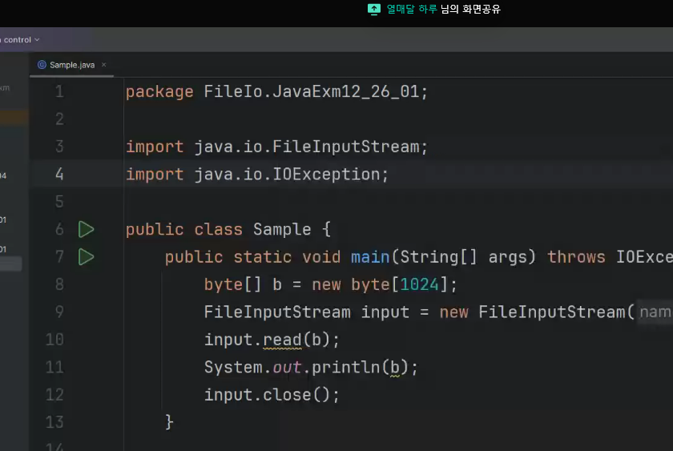  
FileInputStream 을 사용하여 work2에 있는 t1을 콘솔창에 출력하는 것을 했다   
위에 것은 오류 발생함 왜냐면 b가 String이 아니기 때문에 출력하지 않는다 그래서 아래와 같이 바꿔줌

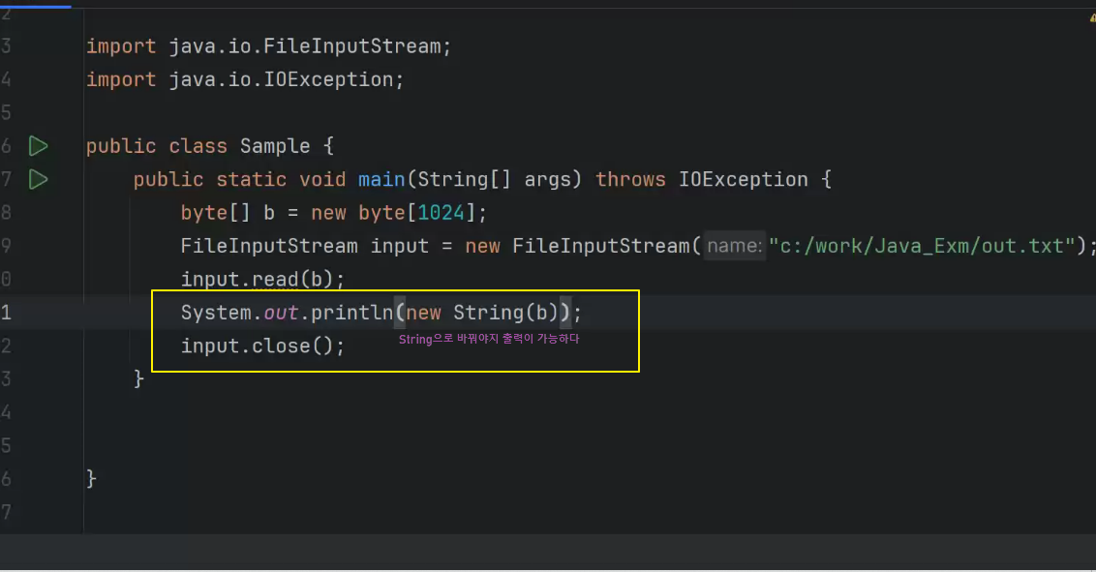

* BufferedReader

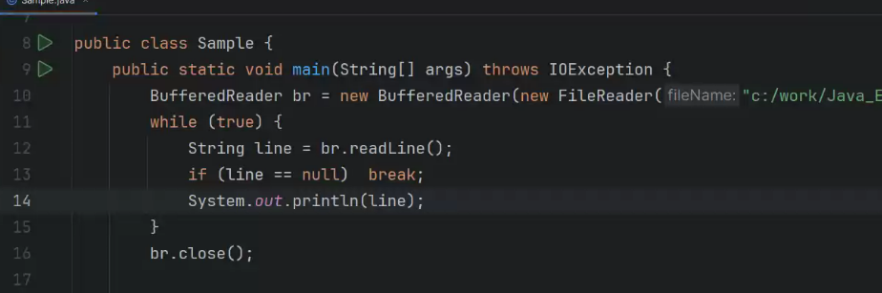  
라인에 null 값이 있으면 break한다는 것인데 사실 이건 이해를 못했다

**문제 1**. 정수2개를 입력 받아서 합계를 구하라  
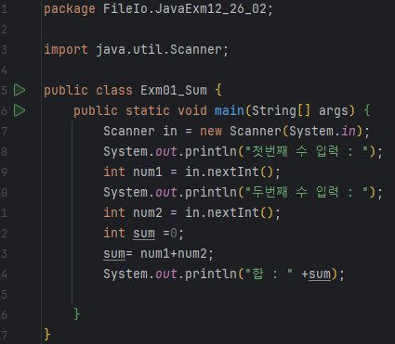  
값을 입력받기 위해서 Scanner를 사용한다  
Scanner를 사용하여 첫번째, 두번째 수를 입력 받고 그 값을 sum에 더한다.

**<개념>**

예외와 오류(에러)의 차이란?  
- 우리가 의도한 결과가 나오지 않으면 에러  
- 대표적인 구문 에러 : ; ) } , 세미콜론 찍지 않았던가 괄호 닫지 않았을 때 에러남  
ex) 파일명 101.txt 열려고 하는데 경로상에 101.txt가 존재하지 않으면 프로그램상 오류는 아님  
-> 존재하지 않는 파일을 열고자 한다 -> 에러발생함

예외 : 우리가 예측할 수 있는 범위 내의 에러다!

* FileIo.JavaExm12_26_02 > Exm03_예외처리

예제1)

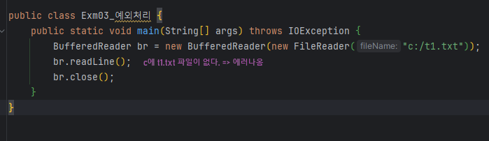  
bufferedReader를 사용하여 파일을 불러오려고 한다 그런데 c:/에는 t1이라는 파일이 없다  
=> 에러나옴

예제2)

Try : 예외 발생할 가능성 있는 문장  
catch는 ( ) 괄호 안에 상황이 발생했을 경우 이를 처리하기 위한 문장을 적는다.  
<https://cheershennah.tistory.com/147>

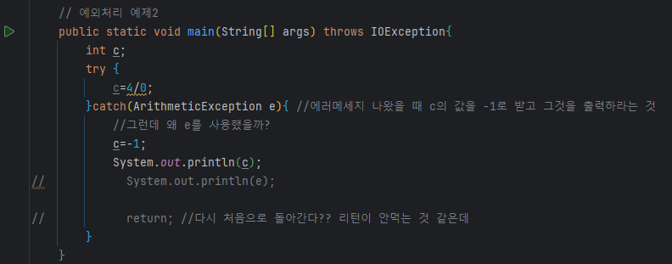  
c를 선언해주고 c에 4/0을 했다. 4로 0을 나눌 수 없으니까 산술에 문제가 생겨 오류가 발생  
try와 catch를 이용하여 오류메세지가 나온다면 아래와 같이 처리하라고 하는 문구를 실행  
ArithmeticException e (e는 왜 썼는지 모름 근데 쓰지 않으면 에러남-> 참고변수 선언)  
산술에 문제가 생겼다는 ArithmeticException 예외가 발생한다면 c =-1을 받고 출력하라는 것  
그래서 -1이 나온다!!!

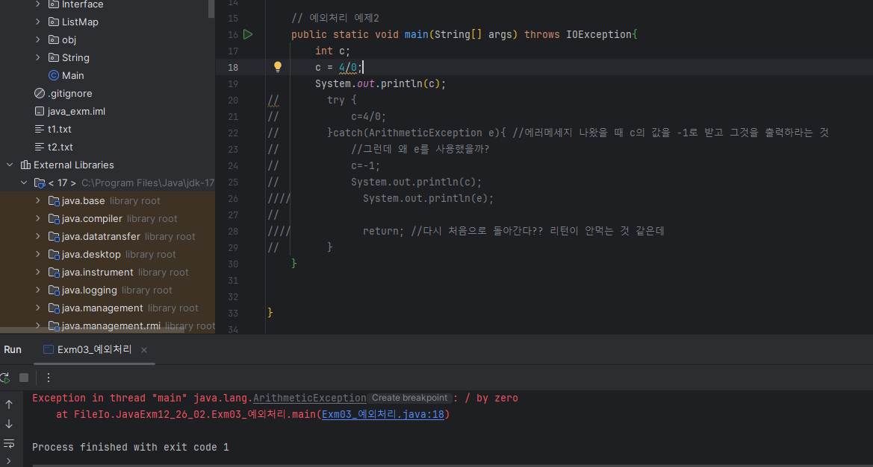  
c의 값을 4/0한 값의 결과 -> 에러나옴  
에러나올 경우 처리한 것을 위에 했다.

예제3)

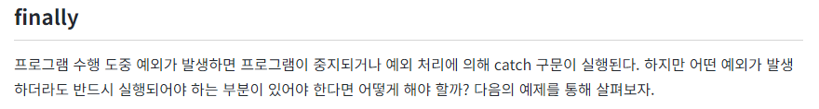finally 예외가 발생하더라도 반드시 실행되어야 하는 부분이 있다면 finally로 출력한다  
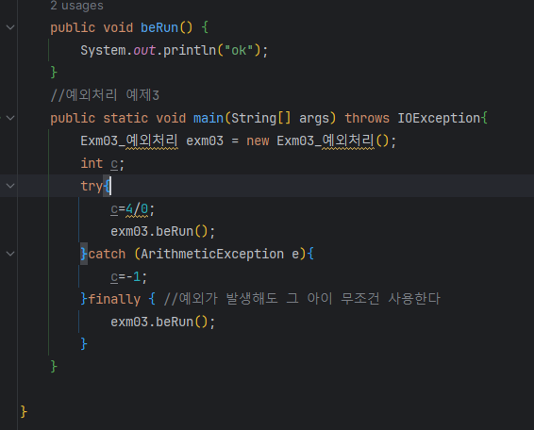  
이 경우 beRun에 설정한 ok가 출력되지 않는 상황인데 finally로 ok를 실행하도록 설정한 것

* FileIo.JavaExm12_26_02 > Exm04_RunExc

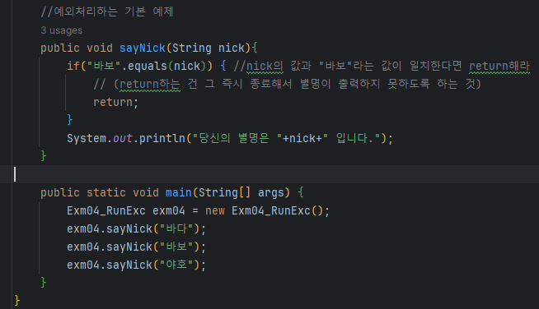  
sayNick을 만들어서 바보라는 문자열이 입력되면 return으로 종료해서 별명이 출력하지 못하도록 하는 것을 기본 예제로 만들었다. (바다, 바보, 야호 중에서 바다와 야호만 출력된다)  
(Exception과 RuntimeException으로 사용하는 방법을 위에서 추가할 것!!)

Exception은 예측 가능한 경우  
RuntimeException은 예외발생이 할 수도 있고 안 할 수도 있고

<https://day0404.tistory.com/47>

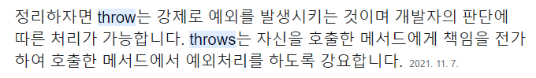  
Throw는 메소드 내에서 사용할 때만 throw이다  
Throws는 메소드 선언문에서 사용함

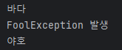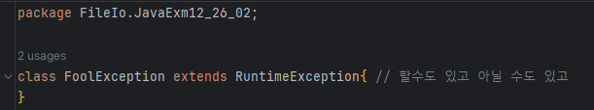  
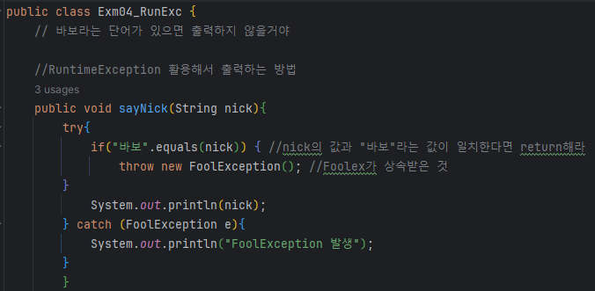  
catch를 사용하게 되면 원래는 바보 제외하고 출력된 다음에 에러가 발생하는데 에러발생하면  
FoolException 발생 이라는 문자열이 출력되도록 설정했기 때문에 에러가 나오지 않는다.  
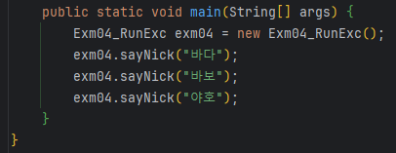

**FoolException 예외처리** 예외 왜 발생하는가? -> Try catch를 보여주기 위해 예외처리 하는 것

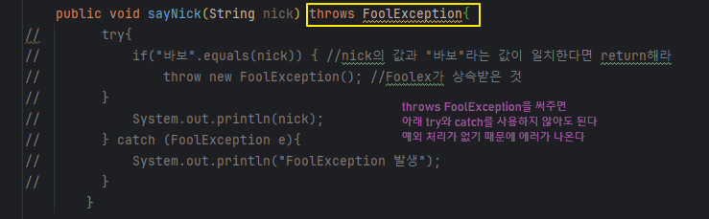

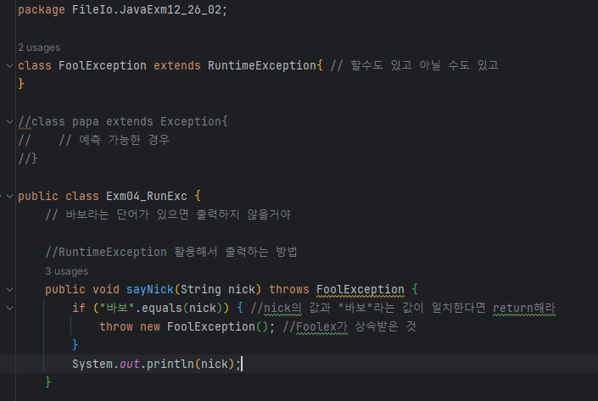  
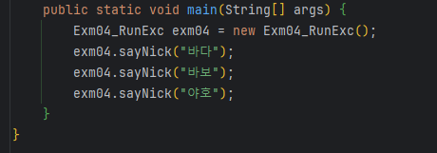  
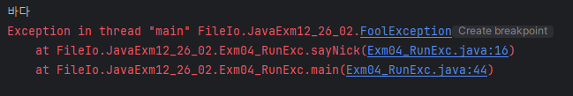

* FileIo.JavaExm12_26_02 > Exm05_Scanner

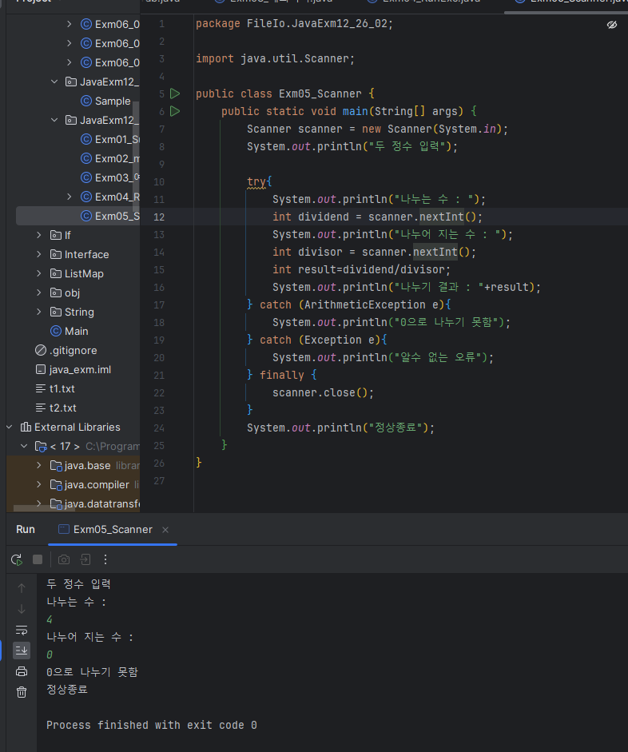  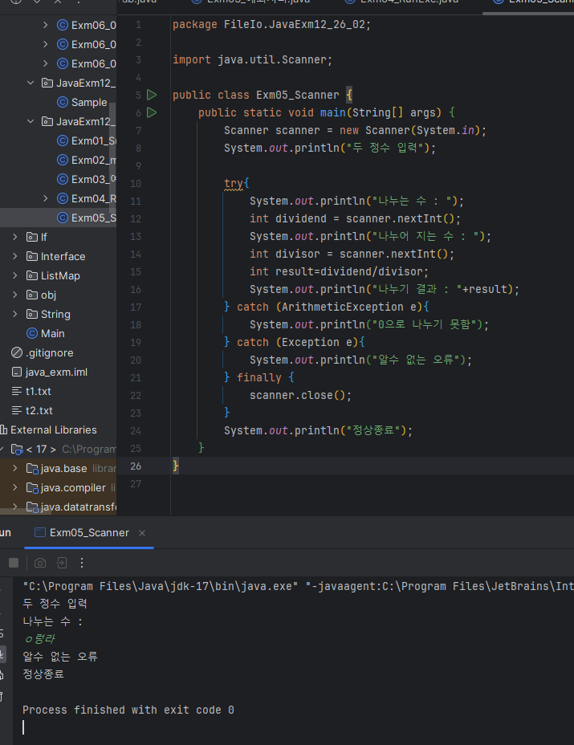  
try와 catch를 이용하여 오류가 나오면 실행되도록 함

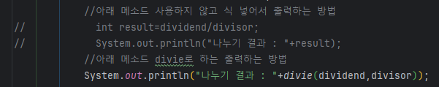  
아래 메소드를 사용해서 출력하는 방법도 있다.  
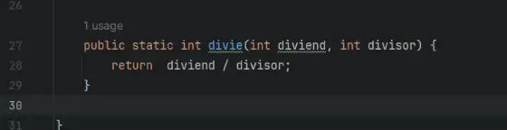

* FileIo.JavaExm12_26_02 > Exm05_Scanner

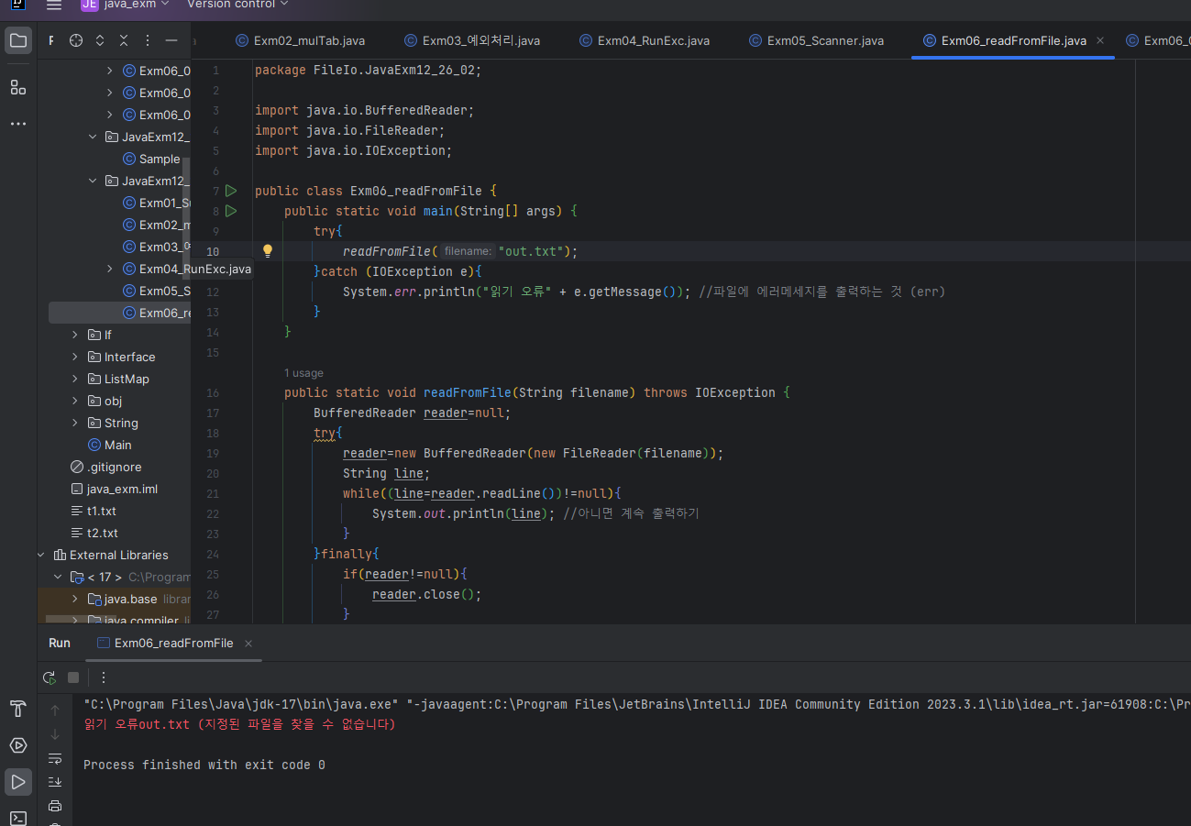  
out.txt파일을 찾아서 읽으라고 하는 것  
-> out이라는 파일을 찾을 수 없어서 읽기 오류가 나온다.

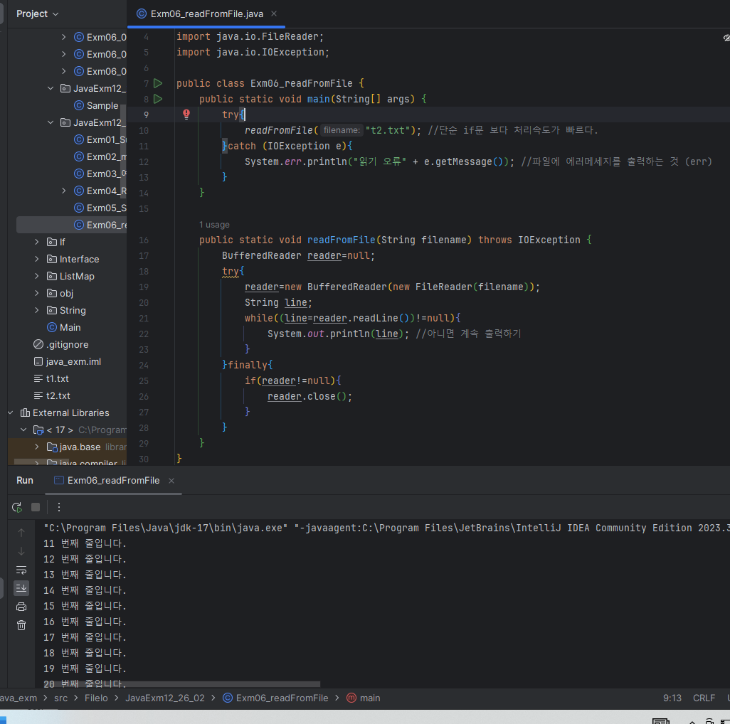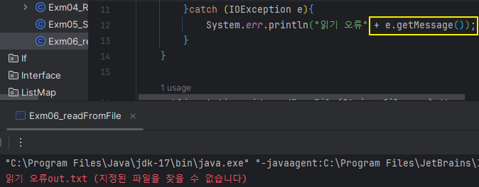  
e.getMessage()를 해줬기 때문에 읽기 오류 + out.txt라고 하는 오류가 나오게 되는 것  
out이라는 파일이 존재한다면 그것을 읽어줌

  
t2.txt가 파일안에 존재하는데 그 파일명 입력했더니 파일안에 써있는 내용이 출력되었다.

**문제 2.**

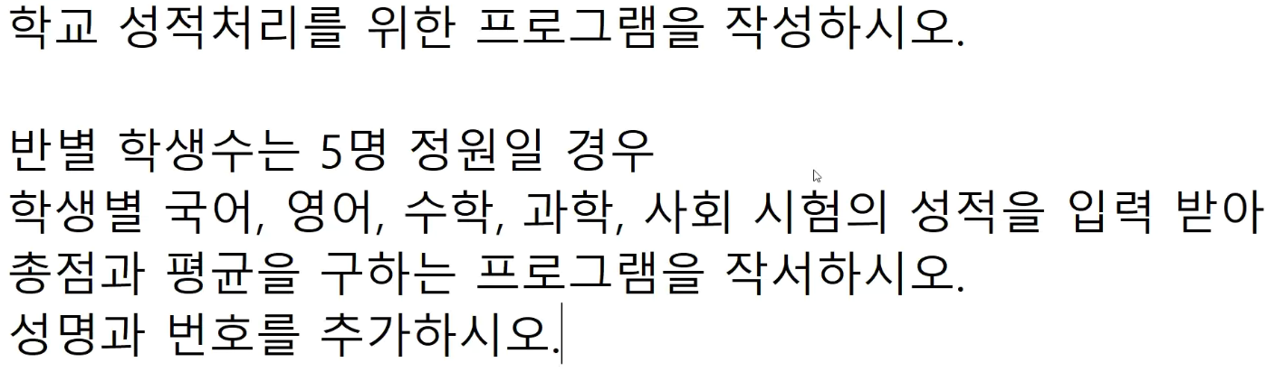

시도해본 것

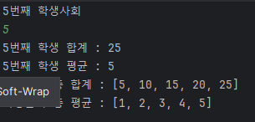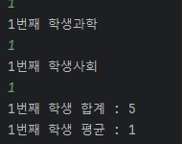package FileIo.JavaExm12_26_02;  
  
import java.util.Arrays;  
import java.util.Scanner;  
  
public class Exm07_문제2_이중for문 {  
 public static void main(String[] args) {  
 Scanner in = new Scanner(System.*in*);  
 int[][] gra = new int[5][5];  
 String[] sub = {"국어","영어","수학","과학","사회"};  
 int[] avgavg=new int[5];  
 int[] sumsum=new int[5];  
  
  
 for (int i=0; i<gra.length; i++) {  
 int sum=0;  
 int avg=0;  
 for (int j=0; j<gra[i].length; j++){  
 System.*out*.printf("%d번째 학생",i+1);  
 System.*out*.println(sub[j]);  
//System.out.println("국어, 영어, 수학, 과학, 사회 점수를 순서대로 입력하시오.");  
 gra[i][j] = in.nextInt();  
  
 sum += gra[i][j];  
 }  
 System.*out*.printf("%d번째 학생 합계 : ",i+1);  
 System.*out*.println(sum);  
  
 avg=sum/(gra.length);  
  
 System.*out*.printf("%d번째 학생 평균 : ",i+1);  
 System.*out*.println(avg);  
  
 sumsum[i] = sum;  
 avgavg[i] = avg;  
 }  
 System.*out*.println("학생들의 총 합계 : "+Arrays.*toString*(sumsum));  
 System.*out*.println("학생들의 총 평균 : "+Arrays.*toString*(avgavg));  
 }  
 }

선생님버전

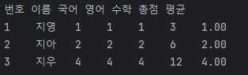package FileIo.JavaExm12_26_02;  
  
import java.util.Scanner;  
  
public class Exm07_문제2_선생님 {  
 public static void main(String[] args) {  
 final int STUDENT_COUNT = 3;  
 final int SUBJECT_COUNT = 3;  
  
 //행렬 배열을 처음 봄 {{0,1,2}{3,4,5}{6,7,8}} 의 형태  
 int[][] scores = new int[STUDENT_COUNT][SUBJECT_COUNT];  
 String[] Name = new String[STUDENT_COUNT];  
 Scanner sc = new Scanner(System.*in*);  
  
 System.*out*.println("성적 입력");  
 //(i+1)도 되긴하네  
 for (int i = 0; i < STUDENT_COUNT; i++) {  
 System.*out*.println("학생" + (i + 1) + "의 정보");  
  
 //ln 왜 지움  
 System.*out*.println("번호 : ");  
 int studentNum = sc.nextInt();  
  
 System.*out*.println("이름 : ");  
 Name[i] = sc.next();  
  
 System.*out*.println("국어");  
 scores[i][0] = sc.nextInt();  
 System.*out*.println("영어");  
 scores[i][1] = sc.nextInt();  
 System.*out*.println("수학");  
 scores[i][2] = sc.nextInt();  
 }  
 System.*out*.println("번호 이름 국어 영어 수학 총점 평균");  
  
 for (int i = 0; i < STUDENT_COUNT; i++) {  
 int total = 0;  
 for (int j = 0; j < SUBJECT_COUNT; j++) {  
 total += scores[i][j];  
 }  
 double avg = (double) total / SUBJECT_COUNT;  
 System.*out*.printf("%-4d %-4s %-4s %-4d %-4d %-4d %.2f\n", //-4 4칸 띄워줌, 잘안씀  
 i + 1, Name[i], scores[i][0], scores[i][1], scores[i][2], total, avg);  
 }  
 sc.close();  
 }  
}